МИНИСТЕРСТВО ОБРАЗОВАНИЯ РЕСПУБЛИКИ БЕЛАРУСЬ

УЧРЕЖДЕНИЕ ОБРАЗОВАНИЯ

«БРЕСТСКИЙ ГОСУДАРСТВЕННЫЙ ТЕХНИЧЕСКИЙ УНИВЕРСИТЕТ»

Кафедра ИИТ

ЛАБОРАТОРНАЯ РАБОТА №7

по дисциплине СПП

Тема: «Рисование в Java»

                                                                       Выполнил: студент группы ПО-5

                                                                       Корольчук А. С.

                                                                       Проверил: преподаватель

                                                                       Крощенко А. А.

Брест, 2021

Цель: освоить возможности языка программирования Java в построении графических приложений.

Задание 1

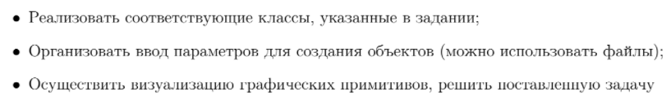



Листинг

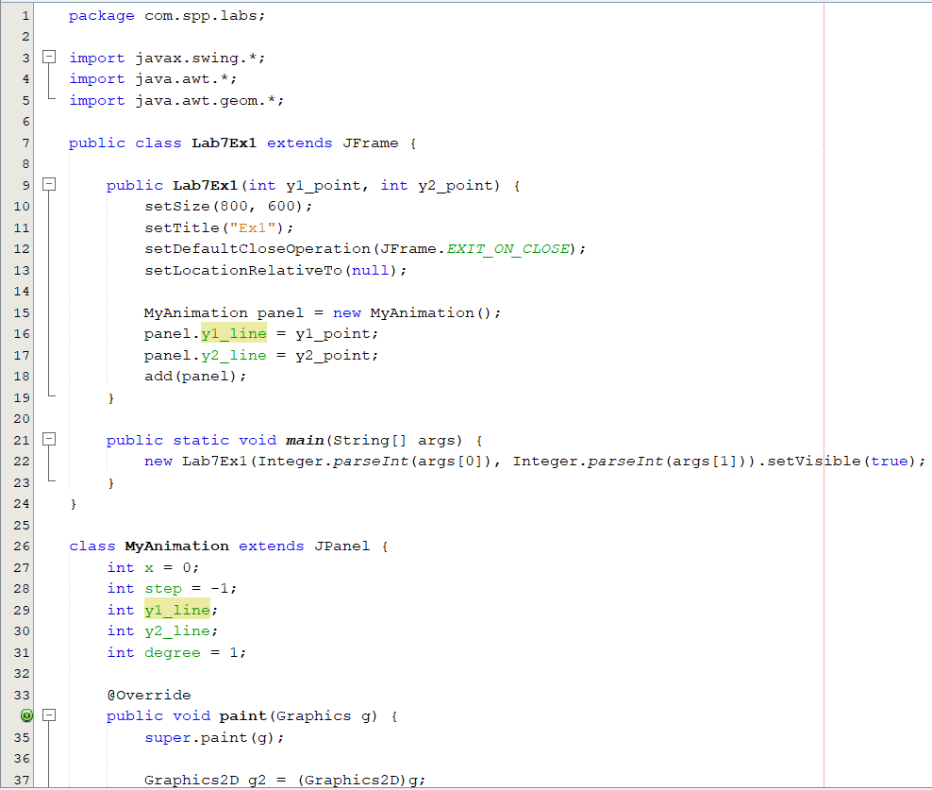

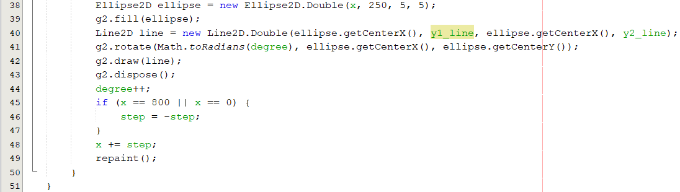

Тестирование



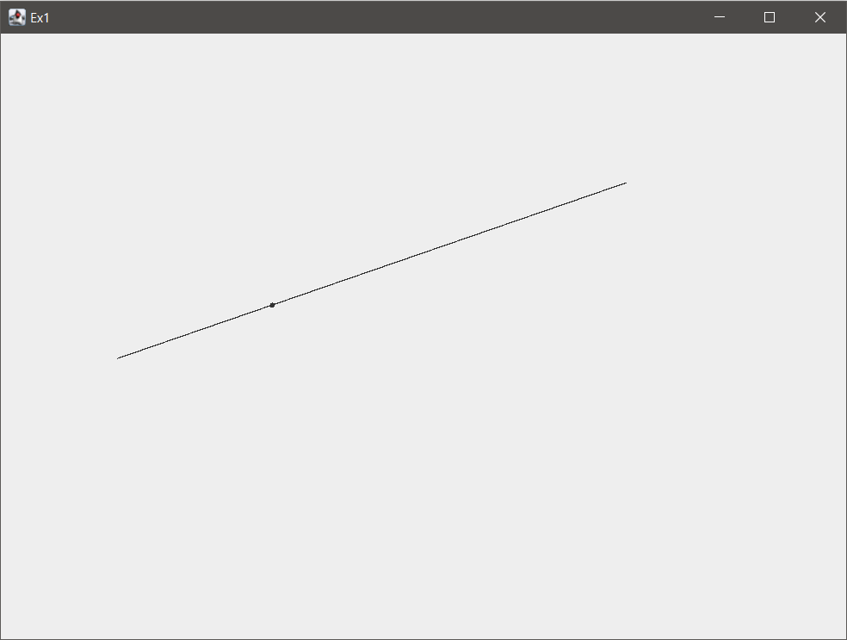

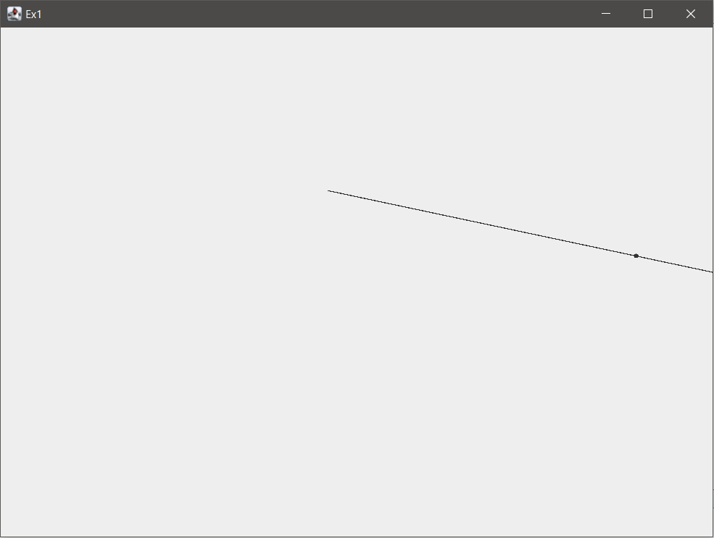

Задание 2





Листинг

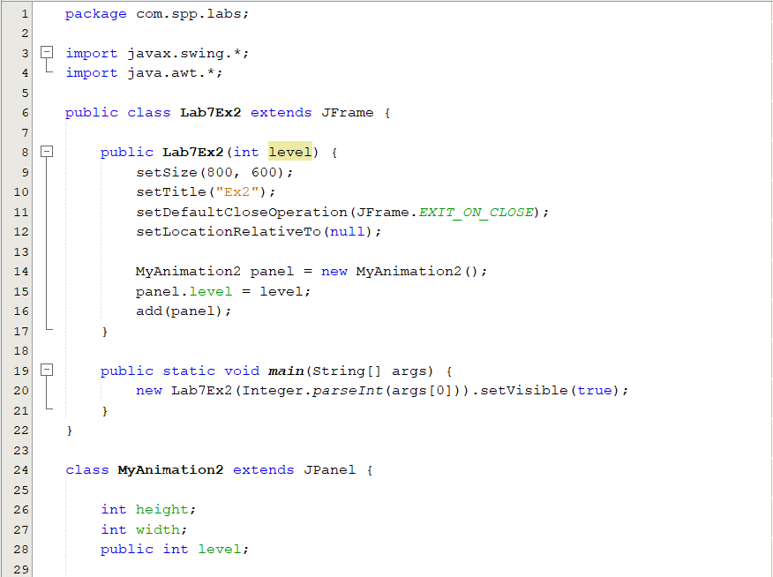

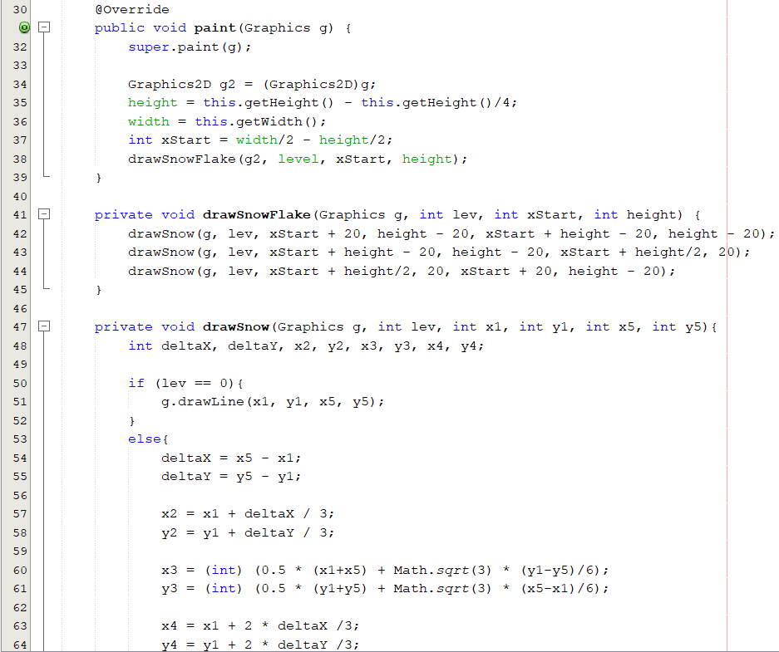

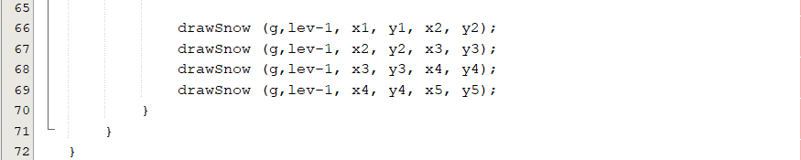

Тестирование



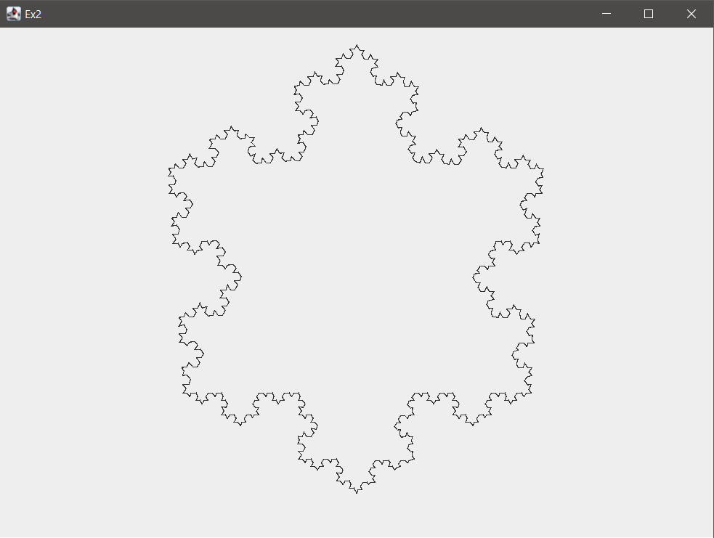

Вывод: освоил возможности языка программирования Java в построении графических приложений.